

ВЯТСКОПОЛЯНСКАЯ ГОРОДСКАЯ ДУМА
КИРОВСКОЙ ОБЛАСТИ

РЕШЕНИЕ

26.12.2015 № 122 г. Вятские Поляны

О внесении изменений в Правила землепользования и застройки муниципального образования городского округа город Вятские Поляны Кировской области, утвержденные решением Вятскополянской городской Думы от 25.12.2012 № 130

В соответствии со статьями 31, 32, 33 Градостроительного кодекса Российской Федерации, Федеральным законом от 06.10.2003 № 131-ФЗ «Об общих принципах организации местного самоуправления в Российской Федерации», статьями 7, 21 Устава муниципального образования городского округа город Вятские Поляны Кировской области, постановлением главы города Вятские Поляны от 29.09.2015 № 123 «Об организации и проведении публичных слушаний по проекту о внесении изменений в Правила землепользования и застройки муниципального образования городского округа город Вятские Поляны Кировской области», с учетом протокола публичных слушаний по проекту градостроительного решения от 19.11.2015, заключения о результатах публичных слушаний по проекту градостроительного решения от 14.12.2015, Вятскополянская городская Дума РЕШИЛА:
- Внести и утвердить следующие изменения в правила землепользования и застройки муниципального образования городского округа город Вятские Поляны Кировской области, утвержденные решением Вятскополянской городской Думы от 25.12.2012 № 130 «Об утверждении правил землепользования и застройки муниципального образования городского округа город Вятские Поляны Кировской области» согласно приложениям № 1-9 (фрагменты карт градостроительного зонирования).
- Опубликовать (разместить) настоящее решение на официальном сайте администрации города Вятские Поляны в сети «Интернет».
3. Настоящее решение вступает в силу со дня его официального опубликования.

Глава города Вятские Поляны С.Е. Кисляков

Приложение 1
к решению Вятскополянской
городской Думы
от 26.12.2015 № 122
Об изменении вида и границ территориальных зон в отношении территорий в районе мкр. «Западный» г. Вятские Поляны
Существующая ситуация Вносимые изменения
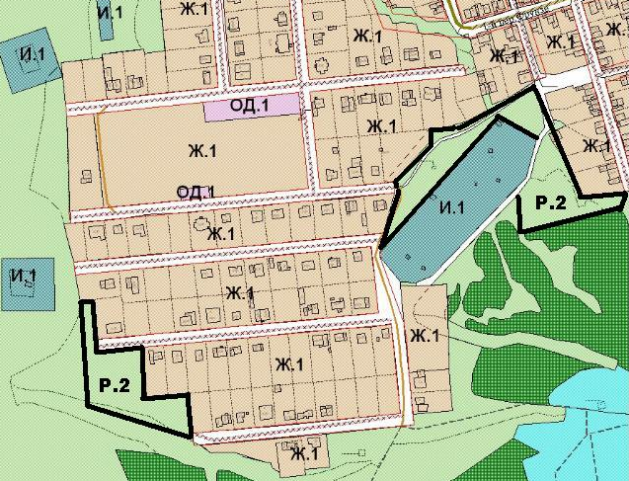
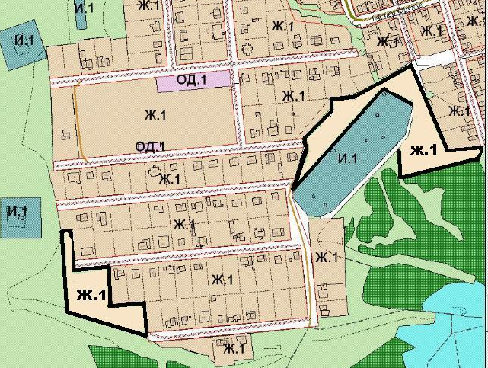

Условные обозначения
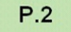
- рекреационная зона природных ландшафтов.
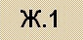
- зона усадебной (коттеджной) застройки с одно-двухквартирными домами с приусадебными участками.

Приложение 2
к решению Вятскополянской
городской Думы
от 26.12.2015 № 122

Об изменении вида и границ территориальных зон в отношении территорий в районе пер. 3-ий Комсомольский г. Вятские Поляны
Существующая ситуация Вносимые изменения
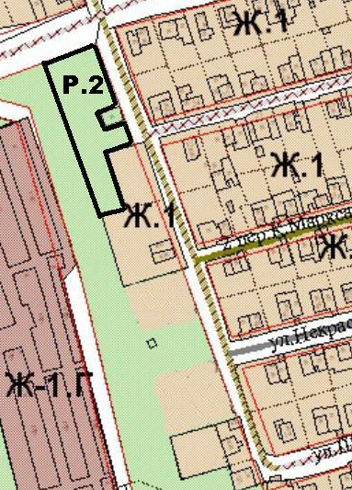
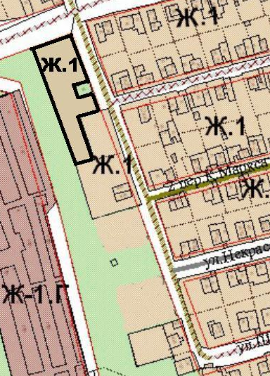

Условные обозначения
- рекреационная зона природных ландшафтов.
- зона усадебной (коттеджной) застройки с одно-двухквартирными домами с приусадебными участками.

Приложение 3
к решению Вятскополянской
городской Думы
от 26.12.2015 № 122

Об изменении вида и границ территориальных зон в отношении территорий в районе ул. Ленина г. Вятские Поляны
Существующая ситуация Вносимые изменения
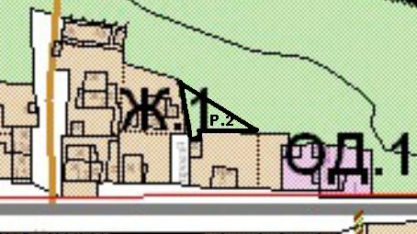
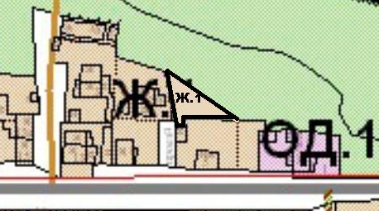

Условные обозначения
- рекреационная зона природных ландшафтов.
- зона усадебной (коттеджной) застройки с одно-двухквартирными домами с приусадебными участками.

Приложение 4
к решению Вятскополянской
городской Думы
от 26.12.2015 № 122
Об изменении вида и границ территориальных зон в отношении территорий в районе ул. Островского г. Вятские Поляны

Существующая ситуация Вносимые изменения
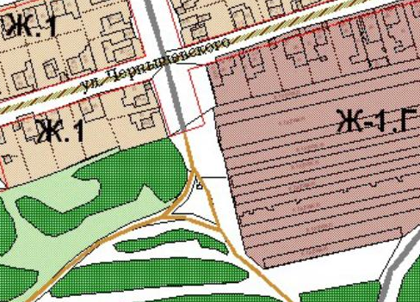
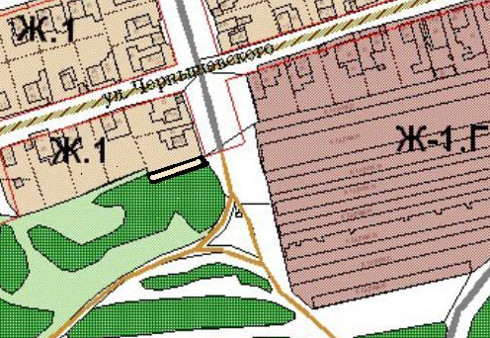

Условные обозначения
- земельный участок, в пределах которого изменяются границы территориальной зоны.

- зона усадебной (коттеджной) застройки с одно-двухквартирными домами с приусадебными участками.

Приложение 5
к решению Вятскополянской
городской Думы
от 26.12.2015 № 122
Об изменении вида и границ территориальных зон в отношении территорий в районе мкр. «Восточный» г. Вятские Поляны
Существующая ситуация Вносимые изменения
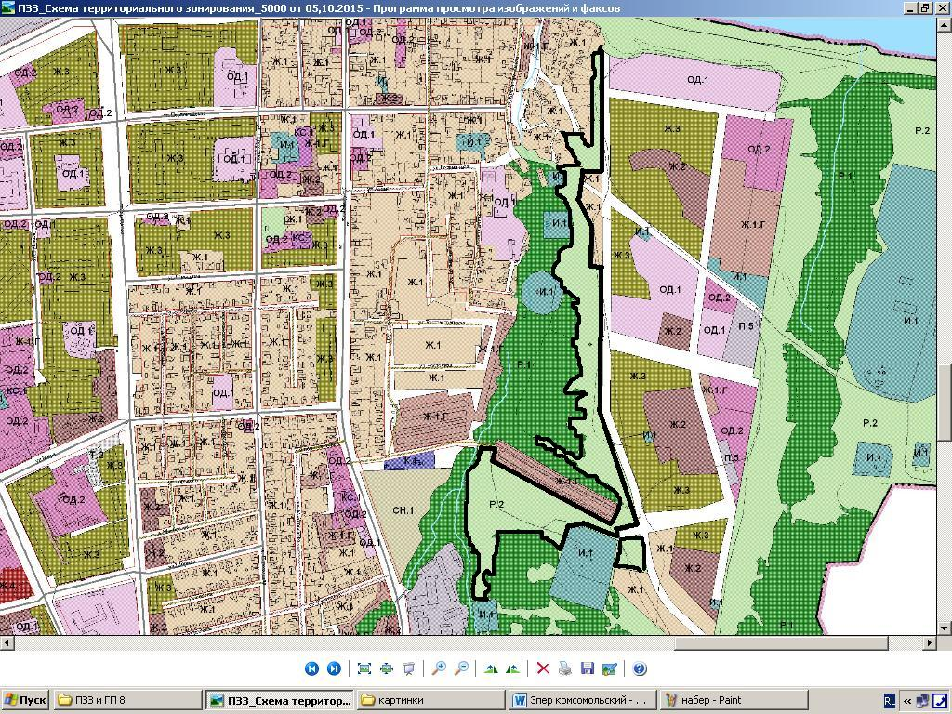
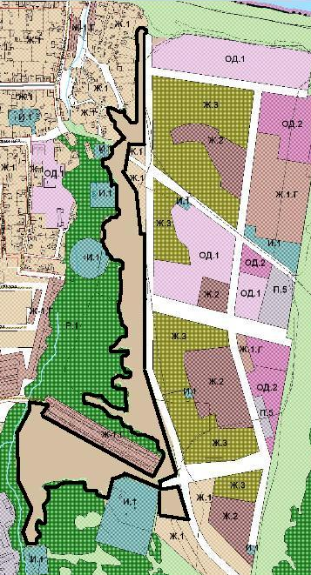

Условные обозначения
- рекреационная зона природных ландшафтов.
- зона усадебной (коттеджной) застройки с одно-двухквартирными домами с приусадебными участками.
Приложение 6
к решению Вятскополянской
городской Думы
от 26.12.2015 № 122
Об изменении вида и границ территориальных зон в отношении территорий в районе ул. Строительная г. Вятские Поляны
Существующая ситуация Вносимые изменения
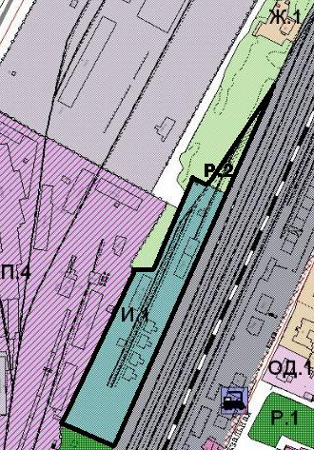
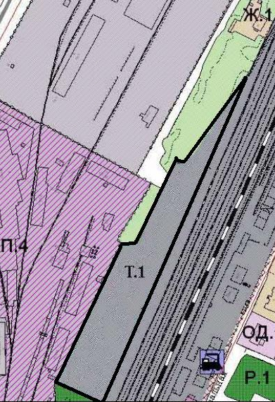

Условные обозначения

- рекреационная зона природных ландшафтов.
- зона сооружений и коммуникаций железнодорожного транспорта.
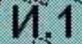
- зона инженерно-технических сооружений.
Приложение 7
к решению Вятскополянской
городской Думы
от 26.12.2015 № 122

Об изменении вида и границ территориальных зон в отношении территорий в районе ул. Тойменка г. Вятские Поляны
Существующая ситуация Вносимые изменения
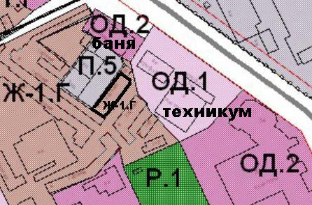
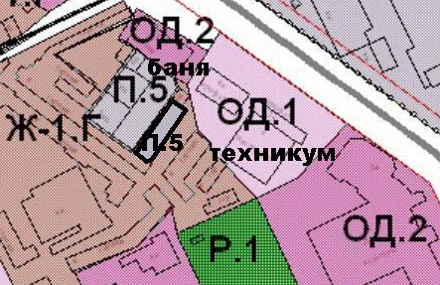

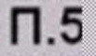
Условные обозначения
- зона предприятий V класса опасности.

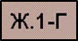
- зона коллективных и индивидуальных гаражей боксового типа, овощных кладовок.

Приложение 8
к решению Вятскополянской
городской Думы
от 26.12.2015 № 122

Об изменении вида и границ территориальных зон в отношении территорий в районе ул. Набережная г. Вятские Поляны
Существующая ситуация Вносимые изменения
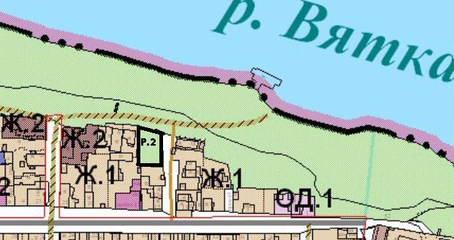
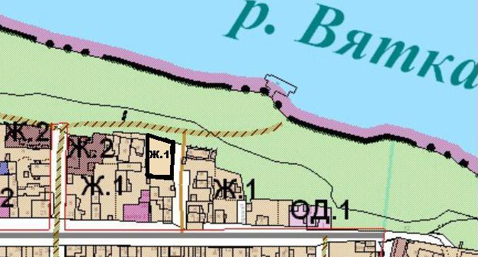

Условные обозначения
- рекреационная зона природных ландшафтов.
- зона усадебной (коттеджной) застройки с одно-двухквартирными домами с приусадебными участками.

Приложение 9
к решению Вятскополянской
городской Думы
от 26.12.2015 № 122

Об изменении вида и границ территориальных зон в отношении территорий в районе ул. Ленина г. Вятские Поляны
Существующая ситуация Вносимые изменения
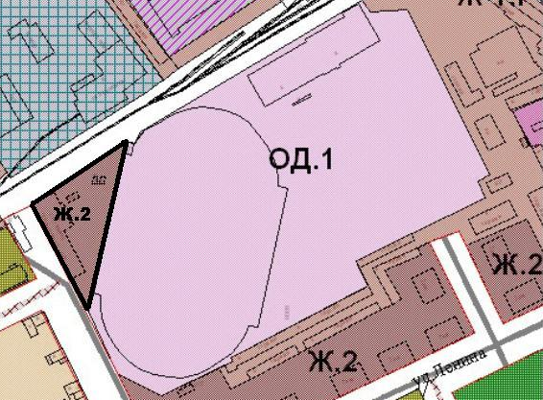
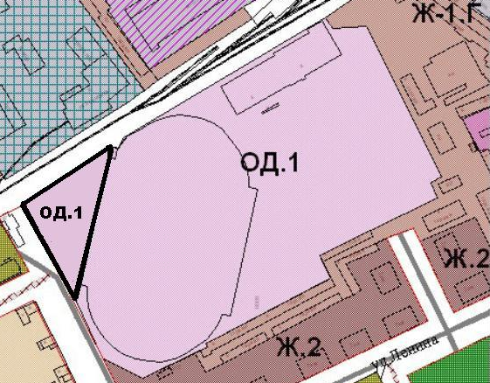

Условные обозначения

- зона учебно-воспитательского назначения, здравоохранения и соцобеспечения.

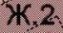
- зона малоэтажной и среднеэтажной многоквартирной жилой застройки (2-4 этажа).

